**Математическое моделирование течения продуктов сгорания в сопле Лаваля с помощью современных технологий.**

Н.Н. Коротун

канд. физ.-мат. наук Кагенов Ануар Магжанович,

Национальный исследовательский Томский государственный университет,

634050, Томск, пр. Ленина 36,

nikolay@ushtobe.org

**Введение**

Сопла широко используются в решение научных и технических задач. Впервые сопла были использованы в паровых турбинах шведским инженером де Лавалем в 1890г. Позже, в 1925году, сопло было впервые использовано в ракетном двигателе.

Сопло Лаваля широко используется в технике: в ракетно-космической отрасли, аэродинамики, на газодинамических стендах, в струйных принтерах, в 3D принтерах, в турбинах и пр.

Возникает необходимость расчета характеристик сопла под конкретные задачи. Исследование характеристик проводят при помощи экспериментальных исследований и(или) математического моделирования. Проведение эксперимента всегда связано с денежными расходами, поэтому перед экспериментом проводят математическое моделирование.

При проведение оценочных расчетов используют газодинамические функции, которые уже были рассчитаны и сведены в таблицу, но в настоящие время требуется повышение точности результатов. Для этого необходимо решать систему уравнений, которая описывает движение продуктов сгорания в сопле Лаваля.

Целью является изучить процесс и применив новые технологии получить клиент-серверное приложение способное быстро провести оценочный расчет.   
**Материалы и методы исследования**  
 Изучение процесса движения продуктов сгорания было начато с анализа профиля сопла Лаваля и аналитического вывода функции, которая описывает этот профиль. Была получена интервальная функция описывающая профиль сопла:



  
Где n – калибр сопла, - критическое сечение, r – радиус образующего сопла, - угол наклона, k – точка стыковки первой окружности со второй, l – точка стыковки второй окружности с прямой, d – длина сопла, xc – координата по оси ОХ для центра второй окружности, rc - .

Через полученную функцию получаем число Маха в каждом сечение, число сечений устанавливаем мелкостью разбиения. Число Маха находится приближенно используя метод половинного деления из численных методов и связь площади с числом Маха:



Получив число Маха для каждого сечения переходим к расчету газодинамических параметров (давление, плотность, температура). Зная соотношение давлений через число Маха



получаем формулу для нахождения давления в каждом сечение

.

Из соотношений плотностей



и температур



находим плотность и температуру для каждого сечения.

**Результаты**

После изучения процесса движения было написано клиент-серверное приложение. Серверная часть проводит расчеты и по параметрам, которые задаются через web-интерфейс, возвращает массив данных. Клиентская часть получив данные и строит зависимости параметров от сечения сопла. Сторона сервера была написана на языке программирования PHP с применением объектно-ориентированного программирования. Клиентская часть была создана с использованием таких технологий как HTML 5, CSS 3, Bootstrap 4, языка программирования JavaScript и библиотеки написанной на этом языке Chart.js. На рис. 1 представлен интерфейс приложения на котором слева панель для ввода параметров, а справа график, показывающий профиль, температуру, давление и плотность в каждом сечение. Стоит отметить, что на рис. 1 газодинамические параметры имеют безразмерную величину.

В качестве начальных условий было приняты следующие значения:

* Радиус образующего сопла – 0.3м
* Критический радиус – 0.1 м
* Угол наклона – 11 градусов
* Длина сопла – 10 калибров
* Шаг расчета – 0.1
* Показатель адиабаты – 1.4
* Давление торможения – 101325 Па
* Газовая постоянная – 287
* Температура торможения – 400 К

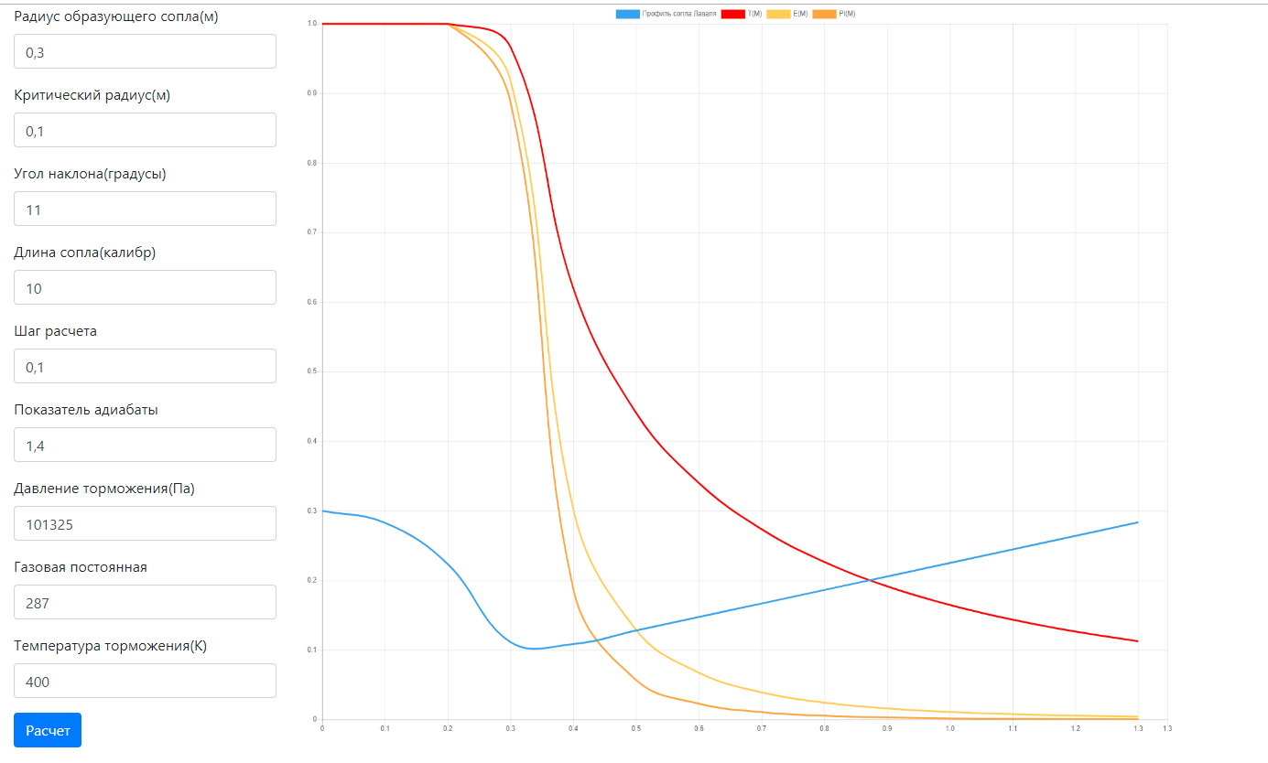

Рис. 1. Интерфейс приложения

Как видно из рис. 1 до критического сечения сопла температура T, давление P и плотность Ro примерно сохраняют свои значения, а после прохождения наблюдается резкое уменьшение значений. На графики видно, что значения плотности и давления намного быстрее уменьшаются чем значение температуры.

На рисунка с 2-6 изображены зависимости температуры T(x), плотности Ro(x), давления P(x), числа Маха М(х) и скорости U(x) от длины сопла:

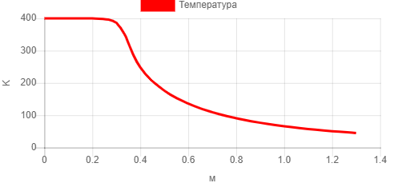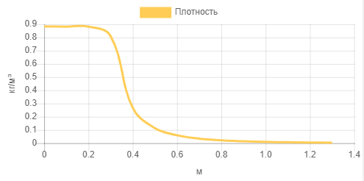

Рис. 2. T(x) Рис. 3. Ro(x)

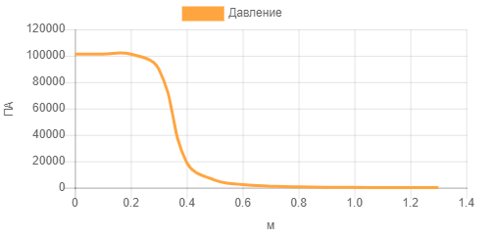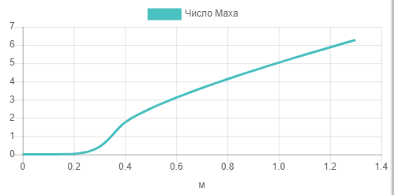

Рис. 4. P(x) Рис. 5. М(х)

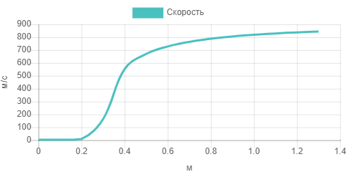

Рис. 6. U(x)

**Заключение**

В ходе работы был исследован принцип работы сопла Лаваля и написано web-приложение для расчета сверхзвукового течения продуктов сгорания. С использованием этого приложения мы не зависим от вычислительных способностей устройства на котором оно запускается так как, расчет происходит на сервере.

**Список литературы**

1. ИРОВ Ю. Д., КЕЙЛЬ Э. В., МАСЛОВ Б. Н., ПАВЛУХИН Ю. А., ПОРОДЕНКО В. В., СТЕПАНОВ Е. А. ГАЗОДИНАМИЧЕСКИЕ ФУНКЦИИ. – М.: МА ШИНОСТРОЕНИЕ, 1965. С. 5-15
2. Миньков С. Л., Миньков Л. Л.. Основы численных методов: Учебное пособие.–Томск: Изд-во НТЛ, 2006. – 144с.
3. Документация по Chart.js [Электронный ресурс]. – режим доступа: https://www.chartjs.org. (дата обращения: 25.02.2019)